Бекітемін:
Оқу ісі жөніндегі орынбасары: ____________________

Қазақстан Республикасы Оқу-ағарту министрлігі
______________________________________________
(білім беру ұйымының атауы)
Қысқа мерзімді (сабақ) жоспары
Түзусызықты бірқалыпты және бірқалыпсыз қозғалыстар.
(сабақтың тақырыбы)

Бөлім: | Механикалық қозғалыс
Педагогтың аты-жөні:
Күні:
Сынып: 7 | Қатысушылар саны: | Қатыспағандар саны:
Сабақтың тақырыбы: | Түзусызықты бірқалыпты және бірқалыпсыз қозғалыстар.
Оқу бағдарламасына сәйкес оқыту мақсаттары: | 7.2.1.3 – түзу сызықты бірқалыпты қозғалыс пен бірқалыпсыз қозғалысты ажырата білу
Сабақтың мақсаты: | - бірқалыпты және бірқалыпсыз қозғалыстың анықтамасын айтады  - берілген қозғалыстарды бірқалыпты және бірқалыпсыз деп ажыратады  - кесте деректері бойынша қозғалыс түрін анықтайды  - нақты өмірде бірқалыпты қозғалыстың сирек кездесетінін негіздейді
Құндылықтарға баулу: | «Адал азамат» бағдарламасы бойынша: Тәуелсіздік және отаншылдық.  «Отан – оттан да ыстық» (халық мақалы).  Құндылық топтық жұмыстағы жауапкершілік пен өзара құрмет арқылы жүзеге асады.
Сабақтың барысы:
Сабақтың кезеңі/ уақыт | Педагогтің әрекеті | Оқушының әрекеті | Бағалау | Ресурстар
Сабақтың басы  5 минут  Ұйымдастыру, қызығушылықты ояту, мақсат қою | Ұйымдастыру кезеңі. Сәлемдесу, түгендеу, бағалау парағын тарату.  Білімді өзектендіру: «Қар кесегі». Бірінші оқушы «Қозғалыстың салыстырмалылығы» тақырыбынан бір ұғымды айтады, келесісі оны қайталап, жаңасын қосады.  Проблемалық сұрақ: Метродағы эскалатор мен қаладағы автобустың қозғалысын салыстырыңдар. Олардың қозғалысы немен ерекшеленеді?  Оқушылардың болжамдары тыңдалып, сабақтың тақырыбы мен мақсаты бірге анықталады. | Ұғымдарды тізбектей қайталап, жаңасын қосады.  Болжам айтып, мақсатты анықтауға қатысады. | ҚБ: ауызша кері байланыс, «Бас бармақ». | Слайд  Бағалау парағы
Үй тапсырмасын тексеру  8 минут  «Төңкерілген сынып» | Оқушылар үйде тақырып бойынша бейнесабақты (Bilimland) көріп келген. Түсінікті тексеру сұрақтары:  - Тең уақытта тең жол – қандай қозғалыс? (бірқалыпты)  - Құлаған доп – ? (бірқалыпсыз)  - s = υt формуласы қай қозғалысқа? (бірқалыпты)  Жауаптары бойынша сынып «түсінді» / «қайталау керек» топтарына бөлінеді. | Сұрақтарға жауап береді, түсініксіз тұстарды атайды. | ҚБ: «Бағдаршам» карточкалары. | Bilimland (QR)
Терең түсіндіру  9 минут  Күрделі тұстар | Мұғалім «қайталау керек» тобымен күрделі тұстарды талдайды, «түсінді» тобы үлгі есепті өз бетінше шығарады:  - Түзу сызықты бірқалыпты қозғалыс – дене кез келген тең уақыт аралығында тең жол жүреді.  - Бірқалыпсыз қозғалыс – тең уақыт аралықтарында әртүрлі жол жүреді.  - Бірқалыпты қозғалыстағы жол: s = υ·t.  - Бірқалыпты қозғалыста s = υ·t, s(t) графигі – координат басынан өтетін түзу; бірқалыпсыз қозғалыста бірдей уақытта әртүрлі жол жүріледі.  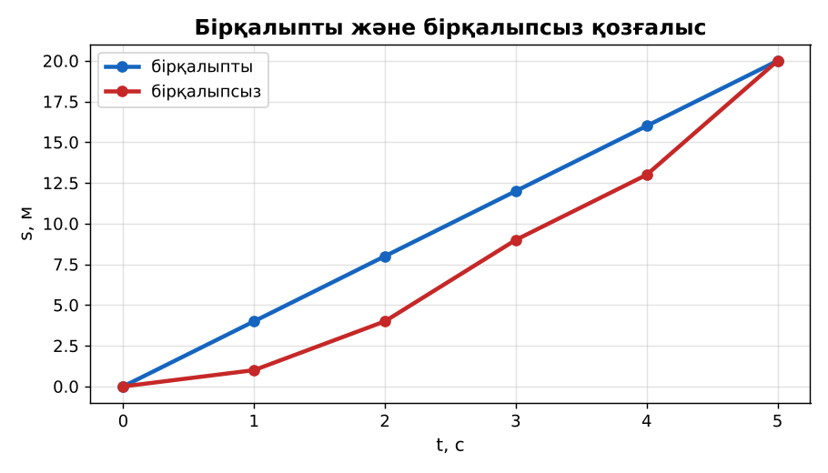  1-сурет. Бірқалыпты және бірқалыпсыз қозғалыстардың s(t) графиктері  Үлгі есеп / мысал. Кесте бойынша қозғалыс түрі  1) t: 0, 2, 4, 6 с; s: 0, 10, 20, 30 м.  2) Әр 2 с сайын 10 м – бірдей.  3) υ = 10/2 = 5 м/с – бірқалыпты.  Жауабы: Бірқалыпты, υ = 5 м/с. | Топтарға бөлініп, деңгейіне сай жұмыс істейді. | Дескриптор:  - бірқалыпты және бірқалыпсыз қозғалыстың анықтамасын айтады;  - топта/жұпта белсенді жұмыс істейді.  2 балл | Физика 7-сынып оқулығы  Слайд
Бекіту  5 минут  «Эстафета» | «Эстафета». Әр қатарға бір тапсырма беріледі, қатардағы оқушылар кезекпен шешімді жалғастырады; бірінші дұрыс аяқтаған қатар жеңеді.  Тапсырма: кесте бойынша қозғалыс түрін анықтаңдар: t (с): 0, 2, 4, 6; s (м): 0, 10, 20, 30.  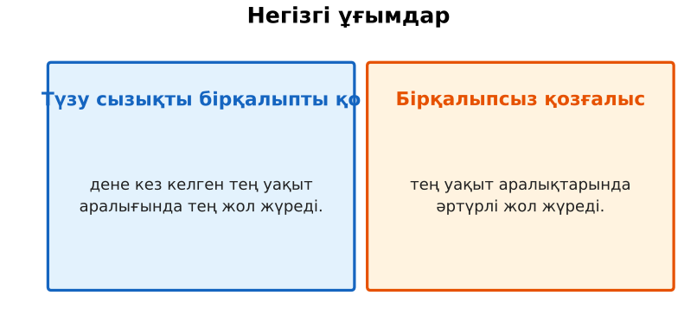  2-сурет. Негізгі ұғымдар | Тапсырманы орындайды. | Дескриптор: шешімді дұрыс рәсімдейді.  1 балл | Карточка
Сергіту сәті  2 минут | «Толқын». Қатар бойынша кезекпен тұрып-отыру арқылы «толқын» жасайды. | Қимылмен орындайды. | – | –
Сабақтың ортасы  11 минут  Деңгейлік тапсырмалар (жеке жұмыс) | Оқушы деңгейін өзі таңдайды; А деңгейін орындаған оқушы В деңгейіне өтеді (тапсырмалар Қосымша 1-де).  А деңгейі (білу, қолдану):  Бірқалыпты ма, бірқалыпсыз ба: эскалатор; доптың құлауы; тежелген көлік; бірқалыпты айналатын желдеткіштің ұшы; бекеттен шыққан пойыз.  В деңгейі (талдау):  Велосипедшінің әр 10 секундтағы жолы: 50 м, 50 м, 50 м, 50 м. Ал жүгірушінікі: 40 м, 55 м, 60 м, 45 м. Қайсысының қозғалысы бірқалыпты? Жылдамдығы қандай?  С деңгейі (жинақтау, бағалау):  Неліктен нақты өмірде бірқалыпты қозғалыс сирек кездеседі? Бірқалыпты қозғалысқа жақын 3 мысал келтіріп, себебін түсіндір.  ЕББҚ оқушыларына: тапсырманы бөліктерге бөліп беру және қосымша 3–5 минут; ірі шрифтті (16–18) карточкалар, формулалар жадынамасы. | Деңгейін таңдап, жеке орындайды.  Жауап кілтімен өзін-өзі тексереді. | Дескриптор:  А: берілген қозғалыстарды бірқалыпты және бірқалыпсыз деп ажыратады – 2 балл  В: кесте деректері бойынша қозғалыс түрін анықтайды – 3 балл  С: нақты өмірде бірқалыпты қозғалыстың сирек кездесетінін негіздейді – 4 балл | Деңгейлік карточкалар  Жауап кілті
Сабақтың соңы  5 минут  Бекіту, рефлексия, үй тапсырмасы | Бекіту: Wordwall викторинасы (мұғалім алдын ала дайындайды). Сұрақтар:  - Тең уақытта тең жол – қандай қозғалыс? (бірқалыпты)  - Құлаған доп – ? (бірқалыпсыз)  - s = υt формуласы қай қозғалысқа? (бірқалыпты)  Wordwall: https://wordwall.net/  Рефлексия «PMI» (Плюс – Минус – Қызықты): сабақтың жақсы жағы, жетілдіретін тұсы және қызықты сәті.  Үй тапсырмасы (таңдау бойынша):  - А: §8 оқу; 2 кесте құрастыру.  - В: Үйден мектепке дейінгі қозғалысты 3 бөлікке бөліп, түрін анықтау.  - С: Смартфонның секундомерімен жаяу жүру қозғалысын зерттеп, кесте құру. | Викторинаға жауап береді.  Балын қосып, өзін-өзі бағалайды.  Рефлексия жасайды. | Дескриптор: викторина сұрақтарының 80%-ына дұрыс жауап береді – 1 балл  Шкала: 90–100% «өте жақсы», 70–89% «жақсы», 50–69% «қанағаттанарлық» | Wordwall (QR)  Kundelik.kz
Мұғалімге ескерту: оқушылар жиі жіберетін қателер
- Жылдамдығы үлкен болса, қозғалыс бірқалыпсыз. → Бірқалыптылық жылдамдықтың тұрақтылығына байланысты, шамасына емес.
- Тамшылардың «ізі» қозғалыс түрін көрсетпейді. → Тамшылар аралығы бірдей болса – бірқалыпты.
Өмірмен байланыс
Метро пойызы бекеттер арасында үдемелі жүріп, тежеледі – бірқалыпсыз; ал ұзақ түзу жолдағы круиз-контроль қосылған көлік бірқалыпты қозғалысқа жақын. Тахограф жүк көлігінің жылдамдығын тіркеп, қозғалыс түрін анықтайды.
Тапсырмалардың жауап кілті
Тапсырма | Жауабы
А | Бірқалыпты: эскалатор (түзу), желдеткіш ұшы (жылдамдық модулі). Бірқалыпсыз: доп, тежелген көлік, пойыз.
В | Велосипедші бірқалыпты, υ = 5 м/с.
С | Кедергі күштері, жол жағдайы өзгереді; мысалдар: эскалатор, конвейер, ұшақтың круиздік ұшуы.
Қосымша 1 | Бірқалыпсыз.
Қосымша 2 | 600 м.
Қосымша 3 | Эскалатор, конвейер таспасы.
Үлгі есеп | Бірқалыпты, υ = 5 м/с.

Қосымша 1. Оқушыға арналған тапсырмалар парағы (басып шығаруға)
Аты-жөні: ____________________ **Сынып:** __ **Күні:** ______

А деңгейі
Бірқалыпты ма, бірқалыпсыз ба: эскалатор; доптың құлауы; тежелген көлік; бірқалыпты айналатын желдеткіштің ұшы; бекеттен шыққан пойыз.
____________________________________________________________________________________________
____________________________________________________________________________________________

В деңгейі
Велосипедшінің әр 10 секундтағы жолы: 50 м, 50 м, 50 м, 50 м. Ал жүгірушінікі: 40 м, 55 м, 60 м, 45 м. Қайсысының қозғалысы бірқалыпты? Жылдамдығы қандай?
____________________________________________________________________________________________
____________________________________________________________________________________________
____________________________________________________________________________________________

С деңгейі
Неліктен нақты өмірде бірқалыпты қозғалыс сирек кездеседі? Бірқалыпты қозғалысқа жақын 3 мысал келтіріп, себебін түсіндір.
____________________________________________________________________________________________
____________________________________________________________________________________________
____________________________________________________________________________________________

Қосымша тапсырмалар
1) Велосипедші 10 с ішінде 50 м, келесі 10 с ішінде 80 м жүрді. Қозғалыс түрі?
____________________________________________________________________________________________
2) 5 м/с жылдамдықпен бірқалыпты жүрген адам 2 минутта қанша жол жүреді?
____________________________________________________________________________________________
3) Бірқалыпты қозғалысқа 2 мысал келтір.
____________________________________________________________________________________________
Қосымша 3. Тірек-конспект (бос орындарды сабақ барысында толтыр)
Тақырып: Түзусызықты бірқалыпты және бірқалыпсыз қозғалыстар.

• ______________________ – дене кез келген тең уақыт аралығында тең жол жүреді.
• ______________________ – тең уақыт аралықтарында әртүрлі жол жүреді.
• Бірқалыпты қозғалыстағы жол: s = υ·t.
• Бірқалыпты қозғалыста s = υ·t, s(t) графигі – координат басынан өтетін түзу; бірқалыпсыз қозғалыста бірдей уақытта әртүрлі жол жүріледі.

Есімде қалған формула / ереже: ____________________________________________________________
____________________________________________________________________________________________
Қосымша 2. Бағалау парағы (әр оқушыға)
Кезең | Дескриптор | Балл | Менің балым
Күрделі тұстар | Дескриптор: - бірқалыпты және бірқалыпсыз қозғалыстың анықтамасын айтады; - топта/жұпта белсенді жұмыс істейді. | 2
«Эстафета» | Дескриптор: шешімді дұрыс рәсімдейді. | 1
Деңгейлік тапсырмалар (жеке жұмыс) | Дескриптор: А: берілген қозғалыстарды бірқалыпты және бірқалыпсыз деп ажыратады – 2 балл В: кесте деректері бойынша қозғалыс түрін анықтайды – 3 балл С: нақты ө | 9
Бекіту, рефлексия, үй тапсырмасы | Дескриптор: викторина сұрақтарының 80%-ына дұрыс жауап береді – 1 балл Шкала: 90–100% «өте жақсы», 70–89% «жақсы», 50–69% «қанағаттанарлық» | 1
Барлығы | 11–13 «өте жақсы», 8–10 «жақсы», 6–7 «қанағаттанарлық» | 13

Қосымша 4. Көрнекілік (интерактивті тақтаға немесе басып шығаруға)
1-сурет. Бірқалыпты және бірқалыпсыз қозғалыстардың s(t) графиктері

2-сурет. Негізгі ұғымдар

Суретпен жұмыс (сұрақтар): 1) Суретте қандай құбылыс/құрылғы бейнеленген? 2) Қандай физикалық шамалар көрсетілген және олар қалай байланысқан? 3) Суретке сүйеніп, өмірден бір мысал келтір.
Сандық ресурстар (QR-кодтар)
Wordwall – викторина  https://wordwall.net/   | Bilimland – видеосабақ  https://bilimland.kz/   | OPIQ – цифрлық оқулық  https://www.opiq.kz/  

